м. Київ «27» квітня 2023 р.

ЗАПИТ ЦІНОВИХ ПРОПОЗИЦІЙ
(далі – „Запит”)

Товариство Червоного Хреста України (далі – «ТЧХУ») оголошує конкурс на місцеву закупівлю медичних меблів для КНП «Херсонська міська клінічна лікарня ім. Є.Є. Карабелеша».

Технічні вимоги до продукції*
№ | Назва | Кількість | Од. виміру | Додаткова інформація
1 | Шафа медична ШМ - 2С | 2 | шт. | Додаток 1
2 | Шафа медична ШМ — 1С | 3 | шт.
3 | Стіл маніпуляційний СМ-3 ЄВРО з кошиком | 2 | шт.
4 | Стіл маніпуляційний СМ-3-2 ЄВРО | 2 | шт.
5 | Стіл маніпуляційний СМ-ЗЕ (на 2 ящ.) | 2 | шт.
6 | Ширма трисекційна ШП-3 | 5 | шт.
*Товариство Червоного Хреста України залишає за собою право змінювати кількість замовлення залежно від наявного фінансування.
**Товариство Червоного Хреста України залишає за собою право здійснювати додаткову закупівлю протягом 2023 року

Термін доставки – до 31.05.2023 р.
Місце доставки: м. Херсон, проспект Ушакова,22/1.

Обов’язкові кваліфікаційні вимоги до постачальника товарів або виконавця робіт та послуг | Документи, які підтверджують відповідність кваліфікаційним вимогам
Право на здійснення підприємницької діяльності з відповідністю КВЕДам | - Копія свідоцтва про державну реєстрацію (для зареєстрованих до 07.05.2011 року, якщо їм не було видано Виписку) або Виписка з Єдиного державного реєстру юридичних осіб та фізичних осіб-підприємців або Витяг з Єдиного державного реєстру юридичних осіб та фізичних осіб-підприємців, в якому зазначаються основні види діяльності  - Копія свідоцтва про реєстрацію платника податку на додану вартість або Витяг з реєстру платників єдиного податку (для зареєстрованих з 01.01.2014 року), або довідки з податкового органу про обрання системи оподаткування
Вимоги щодо якості товару | - Відповідні сертифікати якості/відповідності, висновки ДСЕС.
Безготівковий розрахунок  50 % передплати, 50 % пост оплата | - Цінова пропозиція з зазначенням банківських реквізитів постачальника, умов оплати та поставки.
Юридична особа, яка є учасником, не внесена до Єдиного державного реєстру осіб, які вчинили корупційні або пов’язані з корупцією правопорушення | - Лист-гарантія на бланку учасника (одним листом)
Юридична особа протягом останніх трьох років не притягувалася до відповідальності за порушення, передбачене пунктом 4 частини другої статті 6, пунктом 1 статті 50 Закону України «Про захист економічної конкуренції», у вигляді вчинення анти конкурентних узгоджених дій, які стосуються спотворення результатів торгів (тендерів)
Службова (посадова) особа учасника, яка підписала тендерну пропозицію, не було засуджено за злочин, вчинений з корисливих мотивів, судимість з якої не знято або не погашено у встановленому законом порядку
Юридична особа, яка є учасником, не має заборгованості із сплати податків і зборів (обов’язкових платежів)
Юридична або фізична особа, яка є учасником, не має серед кінцевих бенефіціарних власників, членів або учасників, громадян російської федерації або юридичних осіб, створених та зареєстрованих відповідно до законодавства російської федерації.
Відповідно до Постанови КМУ № 187 від 03.03.2022 року.
Схематичне зображення структури власності | - Крім фізичних осіб-підприємців
Нормативні документи, щодо якості, які діють на території України | - Сертифікати відповідності

Інша інформація:
- Валютою тендерної пропозиції є гривня. Розрахунки здійснюватимуться у національній валюті України на розрахунковий рахунок постачальника.
- Оплата здійснюється за системою 50% передплати після отримання рахунку, та 50% пост оплати по факту підписання відповідних накладних. Якщо Учасник пропонує власну систему оплати, просимо вказати її в Додатку 1.
- У разі відмінності запропонованої Учасником пропозиції від тієї, що вказана в технічному завданні (Додаток 1), рішення про допустимість такого відхилення приймається тендерним комітетом.
- Покупець має право змінювати обсяг закупівлі та позиції Товару залежно від реального фінансування видатків та/або виробничої потреби Покупця.

Склад цінової пропозиції:
- Цінова пропозиція у формі Додатку 1 до запиту на фірмовому бланку;
- Документи, які підтверджують відповідність технічним та кваліфікаційним вимогам;
- Також просимо додати до Вашої тендерної пропозиції будь-які інші документи, що, на Вашу думку, можуть бути корисними для оцінки пропозиції (наприклад, рекомендаційні листи, тощо).

Запитання щодо цінової пропозиції надсилайте на електронну пошту: tender@redcross.org.ua до 04.05.2023р.

Цінові пропозиції приймаються на електронну пошту: tender@redcross.org.ua до 18:00 05.05.2023 року.

Підписанням та поданням своєї цінової пропозиції учасник погоджується з наступним:
- участь у закупівлі пов’язаних осіб або ж змова учасників місцевої закупівлі забороняється. У разі виявлення таких фактів, результат закупівлі буде відмінено або договір з відповідним постачальником буде достроково розірвано в односторонньому порядку з поверненням всього отриманого таким постачальником за договором та відшкодуванням збитків завданих Організації.
- пропозиція може бути відхилена, та/або договір може бути розірваний, якщо є будь-які докази, що підписання договору або виконання договору включають в себе хабарництво або будь-які інші незаконні дії.
- учасник самостійно одержує всі необхідні документи, пов’язані з поданням його тендерної пропозиції, та несе всі витрати на їх отримання.

Підписанням та поданням своєї цінової пропозиції учасник підтверджує:
1.1. з метою забезпечення дотримання вимог законодавства України, а саме Постанови Кабінету міністрів України №187 від 03 березня 2022 року «Про забезпечення захисту національних інтересів за майбутніми позовами держави Україна у зв’язку з військовою агресією Російської Федерації», на дату подання пропозиції, він (його посадові особи) не належить до:
- юридичних осіб, створених та зареєстрованих відповідно до законодавства України, кінцевим бенефіціарним власником, членом або учасником (акціонером), що має частку в статутному капіталі 10 і більше відсотків, яких є Російська Федерація, громадянин Російської Федерації, крім того, що проживає на території України на законних підставах, або юридична особа, створена та зареєстрована відповідно до законодавства Російської Федерації;
- осіб, пов’язаних з державою-агресором.
1.2. На Учасника (його посадових осіб) не поширюється дія економічних Санкцій*.
Санкції* - Санкції Ради безпеки ООН, Відділу з контролю за іноземними активами Державного казначейства США, Департаменту торгівлі Бюро промисловості та безпеки США, Державного департаменту США, Європейського Союзу, України, Великобританії або будь-якої іншої країни чи організації, рішення і акти якої є юридично обов'язковими.
1.3. Учасника (його посадових осіб) не включено до:
Санкцій РНБО (Ради національної безпеки і оборони України).
Санкційного списку Міністерства Фінансів США (OFAC).
Санкційного списку Канади.
Санкційного списку ЄС.
Зведеного санкційного списку Австралії.
Санкційного списку Великобританії.
Санкційного списку Японії проти РФ у зв'язку з подіями в Україні.
Санкційних списків Бюро промисловості та безпеки (BIS) Міністерства торгівлі США.
Методика обрання переможця конкурсу (процедури місцевої закупівлі). Спочатку серед поданих цінових пропозицій Тендерним комітетом відбираються пропозиції, які відповідають технічним, кваліфікаційним та іншим вимогам до предмета закупівлі та постачальника, які містяться у цьому Запиті. З відібраних цінових пропозицій Комітетом обирається пропозиція з найнижчою ціною та постачальник/виконавець, який подав таку цінову пропозицію, оголошується переможцем процедури місцевої закупівлі.
Визначення переможця даної процедури закупівлі відбудеться, протягом 3 робочих днів з дати розгляду цінових пропозицій. Результати процедури закупівлі буде повідомлено всім учасникам не пізніше 3 (трьох) робочих днів з дати прийняття рішення про визначення переможця шляхом надсилання відповідних повідомлень всім учасникам місцевої закупівлі електронною поштою або розміщення інформації на сайті Товариства www.redcross.org.ua.
Укладання договору: Замовник укладає договір про закупівлю з учасником, який визнаний переможцем, протягом строку дії його пропозиції, не пізніше ніж через 20 днів з дня прийняття рішення про намір укласти договір про закупівлю відповідно до вимог тендерної документації та пропозиції учасника-переможця. Умови договору про закупівлю не повинні відрізнятися від змісту цінової пропозиції переможця процедури закупівлі. Істотні умови договору про закупівлю не можуть змінюватися після його підписання до виконання зобов’язань сторонами в повному обсязі. Зміни до договору про закупівлю оформлюються в такій самій формі, що й договір про закупівлю, а саме у письмовій формі шляхом укладення додаткової угоди до договору. У разі відмови переможця від підписання договору про закупівлю відповідно до вимог тендерної документації, замовник відхиляє цінову пропозицію такого учасника та визначає переможця серед тих учасників, строк дії цінової пропозиції яких ще не минув.

Голова тендерного комітету Р.І. Ошовська

Додаток 1 до запиту
____________________________________________(назва підприємства/фізичної особи), надає свою пропозицію щодо участі у закупівлі медичних меблів для КНП «Херсонська міська клінічна лікарня ім. Є.Є. Карабелеша».
Відомості про підприємство | Повне найменування учасника – суб’єкта господарювання
 | Ідентифікаційний код за ЄДРПОУ
 | Реквізити (адреса – юридична та фактична, телефон, факс, телефон для контактів)
 | Банківські реквізити
Відомості про особу (осіб), які уповноважені представляти інтереси Учасника | (Прізвище, ім’я, по батькові, посада, контактний телефон).

№ | Найменування | Додаткова інформація | К-сть., шт. | Ціна за одиницю, (з врахуванням відповідного до системи оподаткування податку) грн. | Всього, (з врахуванням відповідного до системи оподаткування податку) грн.
1 | Шафа медична ШМ - 2С | Країна походження: Україна  Дверцята, шт: 2  Закрита полиця, шт: 2  Кількість замків, шт: 2  Тип корпусу: цілісний  (суцільнозварний)  Глибина, мм: 400  Ширина, мм: 955  Висота, мм: 1630 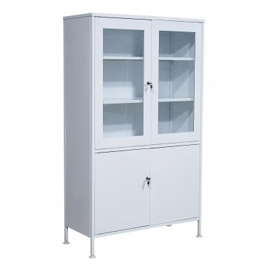 | 2
2 | Шафа медична ШМ — 1С | Країна походження: Україна  Дверцята, шт: 1  Закрита полиця, шт: 2  Кількість замків, шт: 2  Тип корпусу: цілісний  (суцільнозварний)  Глибина, мм: 400  Ширина, мм: 500  Висота, мм: 1630 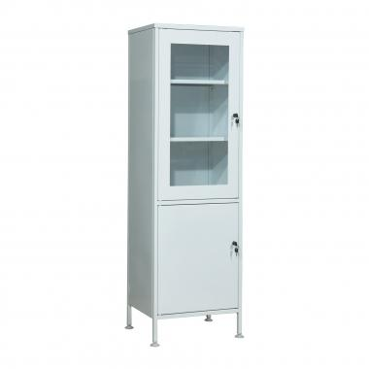 | 3
3 | Стіл маніпуляційний СМ-3 ЄВРО з кошиком | Тип: медичний столик  Тип опор: колісні  Полиця, шт: 2  Шухляда, шт: 1  Гарантія, міс: 12  Довжина, мм: 590  Ширина, мм: 420  Висота, мм: 880 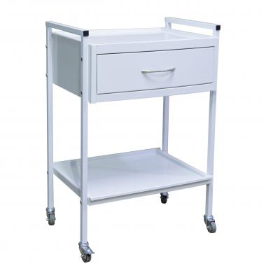  Колісні опори: самоорієнтуються, 4 (шт.)  Призначення: для медикаментів і інструментів | 2
4 | Стіл маніпуляційний СМ-3-2 ЄВРО | Тип: медичний столик  Тип опор: колісні  Полиця, шт: 2  Шухляда, шт: 2  Гарантія, міс: 12  Довжина, мм: 590  Ширина, мм: 420  Висота, мм: 880 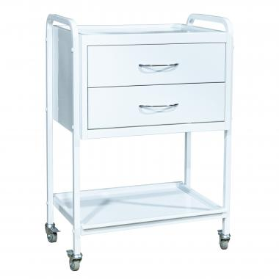  Колісні опори: самоорієнтуються, 4 (шт.)  Призначення: для медикаментів і інструментів | 2
5 | Стіл маніпуляційний СМ-ЗЕ (на 2 ящ.) | Ширина, мм: 630  Глибина, мм: 520  Висота, мм: 850  Виробник: УХЛ-МАШ  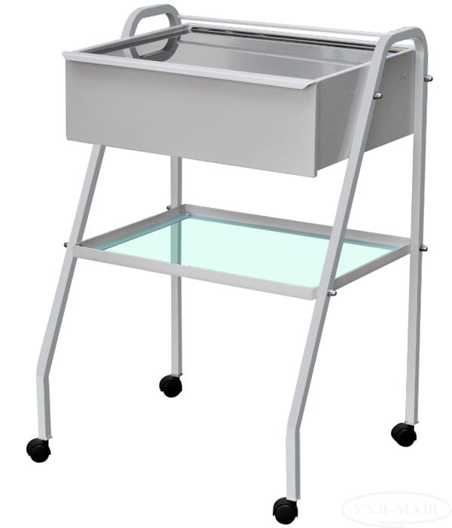 | 2
6 | Ширма трисекційна ШП-3 | Ширина, (мм: 2220  Висота, мм: 1810  Матеріали: тканева основа,  металева конструкція, що  дозволять обробку її  дезінфекційними засобами  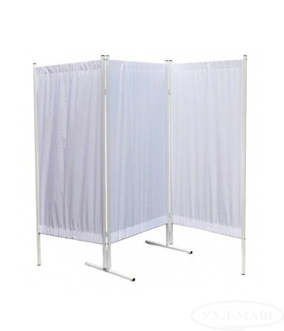 | 5
Всього, грн.

Доставка: цінова пропозиція включає доставку в м. Херсон, проспект Ушакова,22/1.
Термін доставки: _________________ (кількість днів).
Умови оплати: _________________

Ми погоджуємося з умовами, що Ви можете відхилити нашу чи всі надані пропозиції, та розуміємо, що Ви не обмежені у прийнятті будь-якої іншої пропозиції з більш вигідними для Вас умовами.
Ми погоджуємося з умовами, що Замовник має право самостійно зменшити обсяги закупівлі в залежності від наявного фінансування.
Ми погоджуємось зафіксувати цінову пропозицію на термін в 30 календарних днів з моменту подачі.
Подаючи свою пропозицію ми підтверджуємо повну комплектацію та відповідність зазначеному у оголошенні-описі.

* Товариство Червоного Хреста України є громадською неприбутковою організацією і просить надати максимальні знижки на товари, вказані у ціновому запиті.

Керівник організації/ФОП: _________________________ ( ____________________)
МП підпис ПІБ

